OBS! Ta bort denna text och instruktionerna nedan innan dokumentet skickas in.
Saker att tänka på innan du skickar in synpunkter, förfrågningar och klagomål gällande FSC regelverket:
- Mycket viktig att beställa hem¹ och granska avverkningsanmälan från Skogsstyrelsen innan du skickar iväg något.
- Den svenska FSC standardens krav (exempelvis indikator 6.4.3) kan endast användas om markägaren är FSC certifierad. Du måste därför ta reda på om markägaren är FSC certifierad innan du skickar in ett sådant klagomål².
- För att skicka klagomål gällande bristfällig hänsyn till rödlistade arter (indikator 6.4.3) måste man först granska om det finns någon hänsyn planerad till arterna i avverkningsanmälan.
- Om du inte har granskat om hänsyn planeras till arterna i avverkningsanmälan kan du möjligen skicka in dokumentet som en synpunkt eller förfrågan. Om du skickar in som förfrågan kan du till skillnad från en synpunkt förvänta dig ett svar.
- Klagomål mot FSC skogsbruksstandarden ska i ett första skede framföras till certifikatsinnehavaren, tex ett skogsbolag. Många (främst mindre) skogsägare är medlemmar i gruppcertifikat³ och då ska klagomålet framföras till gruppcertifikatet.
- Om ett ombud (tex Norra skog eller Mellanskog) avverkningsanmäler en skog med naturvärden motsvarande nyckelbiotops kvalitet men markägaren inte är FSC certifierad, bör du skicka in ett FSC kontrollerat virke klagomål. Då ska klagomålet skickas till ombudsföretaget.
¹ Maila till skogsstyrelsen@skogsstyrelsen.se
² Hör av dig till FSC kansliet eller isak.lodin@wwf.se om du vill ha hjälp.
³ https://se.fsc.org/se-sv/hitta/grupper-for-skogsbrukscertifiering
OBS! Ta bort denna text och instruktionerna ovan innan dokumentet skickas in.

Inledande FSC- /PEFC-klagomål – information om höga naturvärden och fridlysta arter i avverkningsanmälan A 13065-2026 i Bengtsfors kommun
Detta klagomål behandlar höga naturvärden i avverkningsanmälan A 13065-2026 i Bengtsfors kommun som inkom 2026-03-12 och omfattar 0,8 ha.
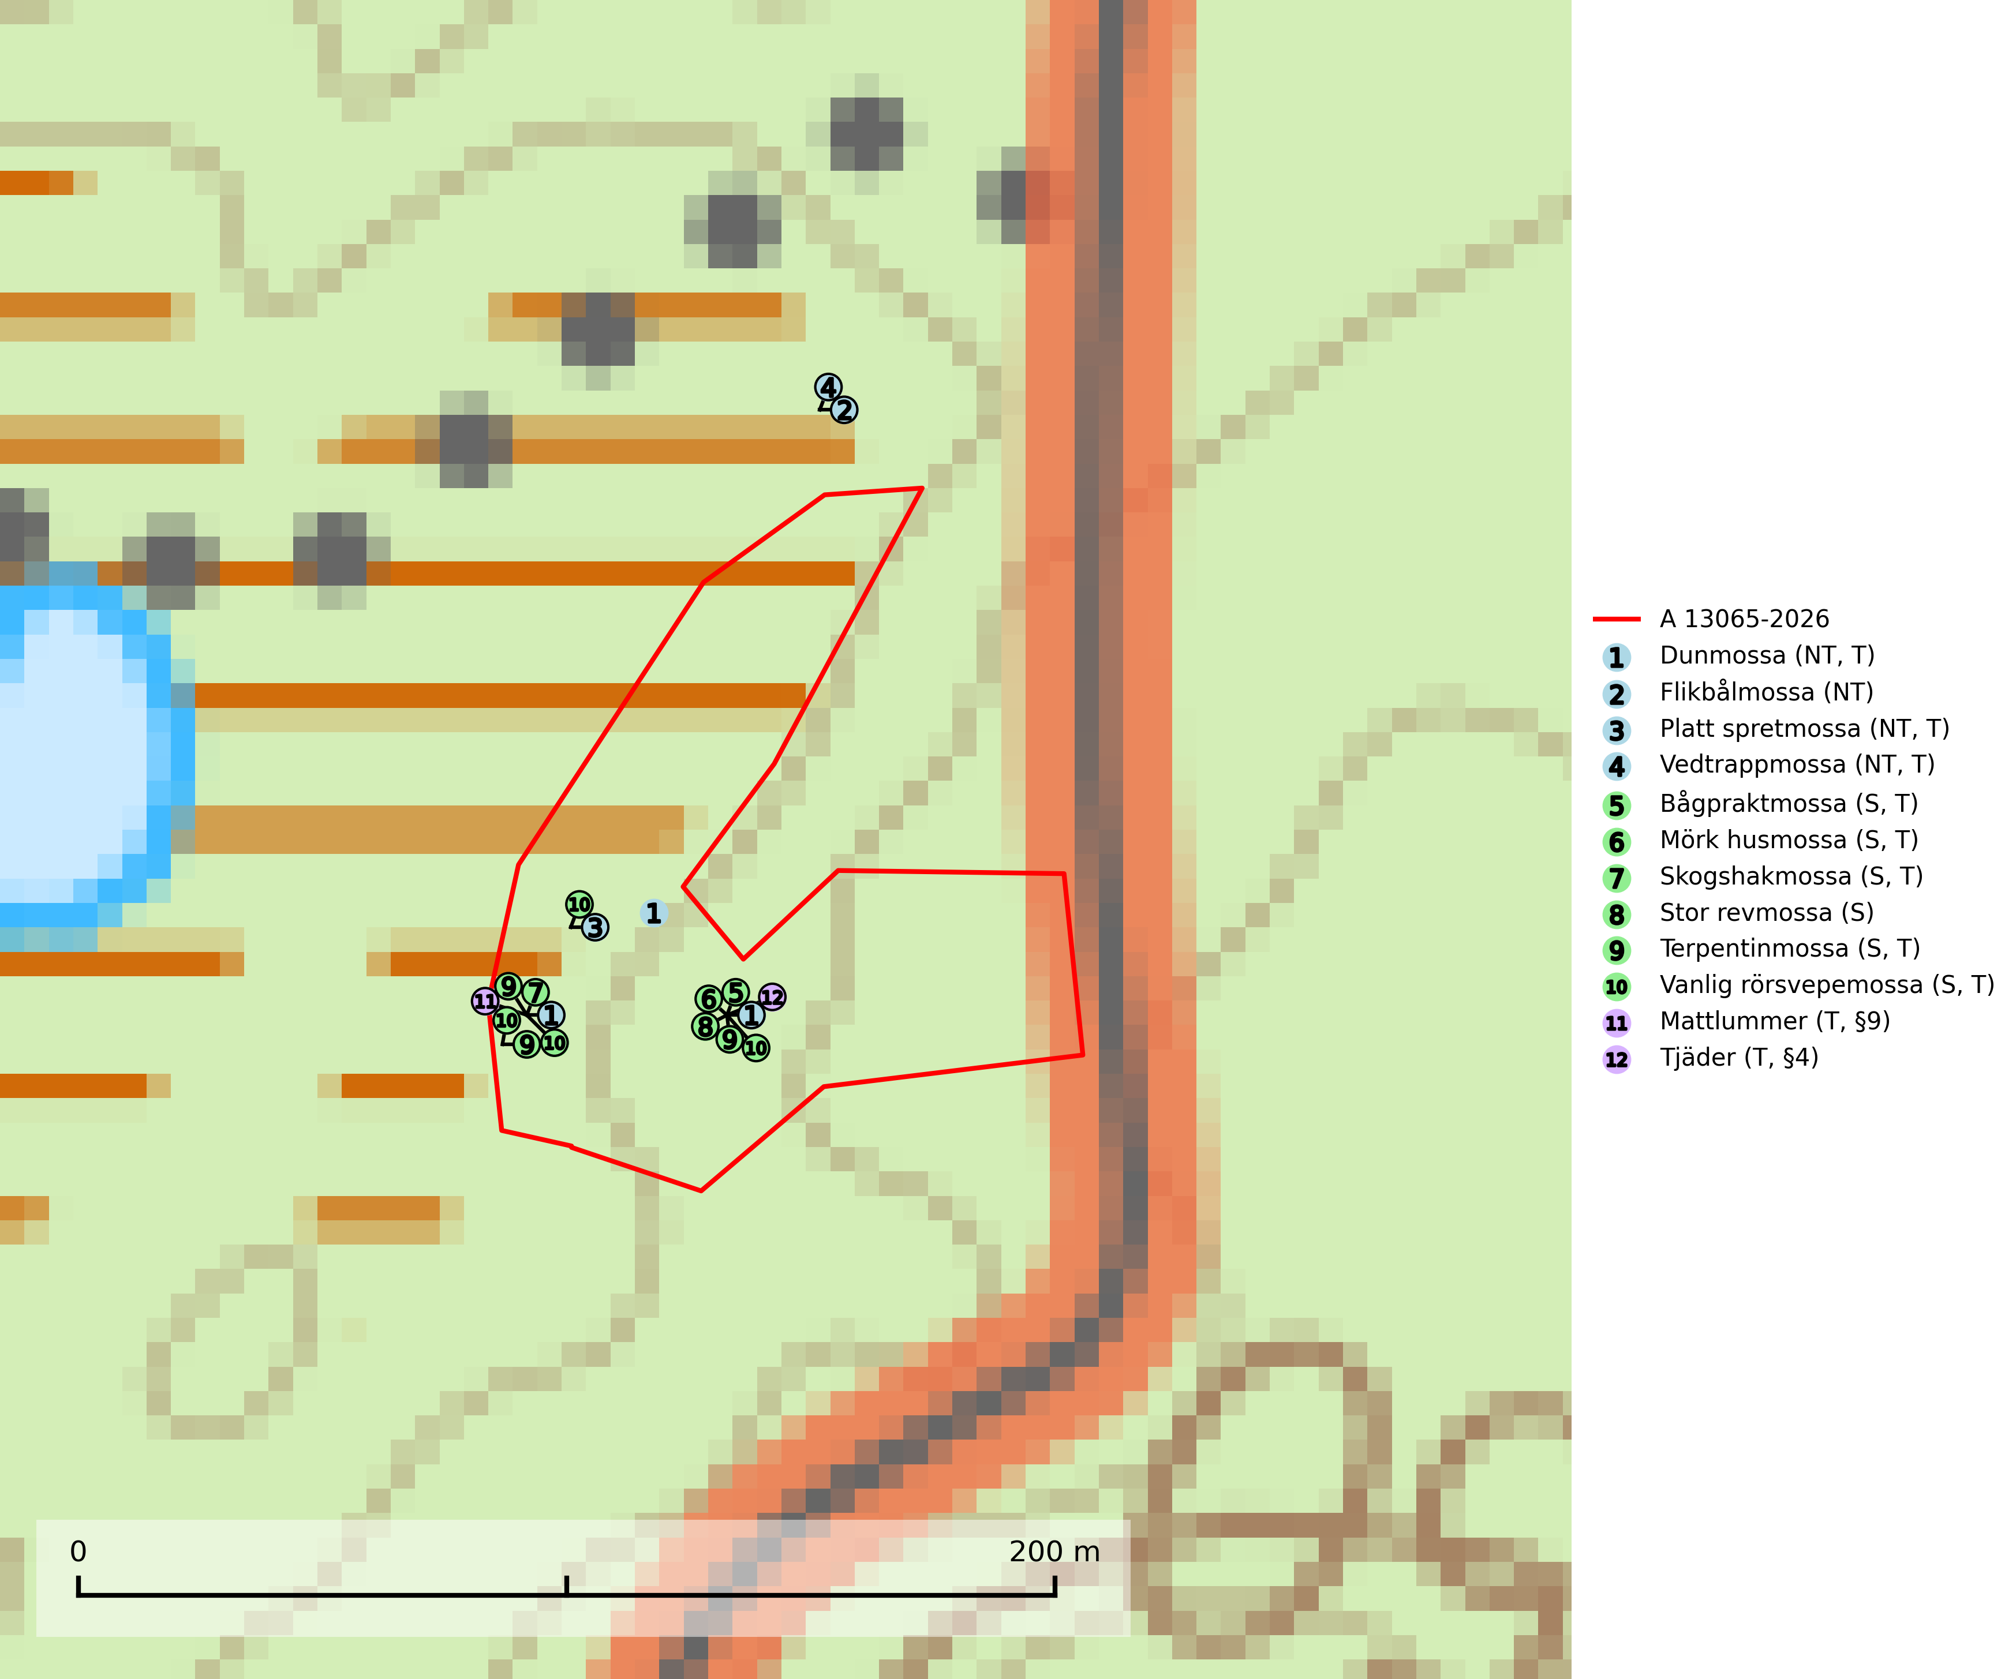
Figur 1. Fyndplatser för naturvårdsarter i och inom 18 meter från avverkningsanmälan. Markörer utan svart kant är placerade på fyndplatsen. Markörer med svart kant är placerade vid sidan av fyndplatsen har ett svart streck som visar fyndplatsens exakta position. Kartans mittpunktskoordinat är N 6556663, E 353460 i SWEREF 99 TM.
I och inom 18 meter från avverkningsanmälan finns fynd av 12 naturvårdsarter, varav 4 är rödlistade, 2 är fridlysta, 10 är typiska (T) och 6 är signalarter (S): dunmossa (NT, T), flikbålmossa (NT), platt spretmossa (NT, T), vedtrappmossa (NT, T), bågpraktmossa (S, T), mörk husmossa (S, T), skogshakmossa (S, T), stor revmossa (S), terpentinmossa (S, T), vanlig rörsvepemossa (S, T), mattlummer (T, §9) och tjäder (T, §4). Se Figur 1.
Nedan presenteras relevanta utdrag ur standarderna för FSC, Chain of Custody, Controlled Wood och PEFC.
Vi förväntar oss att ni återkommer med ett skriftligt svar på vårt klagomål och även beskriver vilka korrigerande åtgärder ni satt in för att rätta till identifierade brister i er efterlevnad av den svenska FSC standarden.

Naturvårdsarter och fridlysta arter
Nedan följer beskrivningar av de naturvårdsarter och fridlysta arter som har sina livsmiljöer och växtplatser i den avverkningsanmälda skogen. Se även ytterligare artfakta i BILAGA 1. De påträffade naturvårdsarterna är ett tydligt kvitto på att det rör sig om en skog med höga naturvärden.
Dunmossa (NT) är en mycket bra signalart för källpåverkad skogsmark med höga naturvärden och är placerad högst upp i Skogsstyrelsens värdepyramid för bedömning av skog med höga naturvärden. Den växer i skuggiga kärr, särskilt källkärr och bäckstränder påverkade av ytligt grundvatten och tål inte uttorkning. Miljön är ofta något näringsrik och den återfinns särskilt i klibbalkärr, men även i örtrika barr- och blandsumpskogar påverkade av rörligt markvatten. Avverkning på lokalerna och reglering av vattenföring i små vattendrag i sydsvenska skogsområden kan riskera att snabbt minska antalet lokaler för arten. Arten har minskat kraftigt under de senaste åren och minskningstakten för den svenska populationen bedöms vara nära gränsvärdet för Sårbar (VU). Dunmossa är typisk art för 9080 Lövsumpskog, 9750 Svämlövskog och 7160 Källor och källkärr samt rödlistad som nära hotad (NT) på den europeiska rödlistan vilket medför ett internationellt ansvar för arten (SLU Artdatabanken, 2026; Nitare & Skogsstyrelsen, 2019; IUCN, 2017).
Flikbålmossa (NT) växer i rikkärr, källkärr och sumpskog. Arten förekommer främst i södra Sverige (sällsynt i Norrland). Dikning och igenväxning av rikkärr och minskning av sumpskog och källor i södra Sverige gör att arten bedöms ha en fortgående minskning (SLU Artdatabanken, 2026).
Platt spretmossa (NT) omfattas av EU:s art- och habitatdirektiv där dess bevarandestatus är otillfredsställande med negativ trend. Arten växer på murken ved eller på torvrik jord på fuktiga eller mycket fuktiga och skuggiga platser, ofta i al- och gransumpskogar med periodvis översvämning, eller utmed vattendrag. Den hotas av uthuggning, torrläggning och avverkning av sumpskogar. Platt spretmossa är rödlistad som nära hotad (NT) i den europeiska rödlistan och typisk art för 9080 Lövsumpskog och 9750 Svämlövskog (SLU Artdatabanken, 2024; IUCN, 2024).
Vedtrappmossa (NT) växer på död ved, främst i gammal granskog. Den förekommer knappast alls i fjällnära barrskogar utan finns i skogslandskapet nedom fjällen och framför allt i landets södra delar är den en mycket bra signalart för barrnaturskog med höga naturvärden. Skogsavverkning och brist på grov död ved i skogen är de allvarligaste hoten och den överlever inte kalhyggesbruk. Lokaler med sluten granskog, tillräckligt stora för att säkerställa ett kontinuerligt tillskott på grova lågor, bör undantas från storskaligt skogsbruk. Vedtrappmossa är typisk art för 9010 Taiga (SLU Artdatabanken, 2024).
Bågpraktmossa växer i skuggiga och våta skogsmiljöer, bland annat i bäckdalar, alsumpskogar, strandskogar och örtrika gransumpskogar. Den är i hela sitt utbredningsområde en bra signalart för gransumpskogar som ofta hyser andra, mer ovanliga och rödlistade arter. Bågpraktmossa indikerar skogsmark som har ostörd hydrologi och kalkfattig mark och är typisk art för 9080 Lövsumpskog, 9750 Svämlövskog och 7160 Källor och källkärr (SLU Artdatabanken, 2025; Nitare & Skogsstyrelsen, 2019).
Mörk husmossa är en mycket bra signalart i södra och mellersta Sverige. Den är sannolikt svårspridd och växer huvudsakligen i skog med lång skoglig kontinuitet i områden med konstant hög luftfuktighet. Den är känslig för större avverkningar, men tål plockhuggning som lämnar ett tätare trädskikt och ett obrutet, fukthållande mosstäcke på marken. Ett par studier har klart visat att artens tillväxt försämras när skogen huggs ner intill växtplatsen, och att ett kalhygges påverkan på mörk husmossa avtar både med avståndet från kalhygget och ju fuktigare växtplatsen är. Mörk husmossa är typisk art för 9010 Taiga, 9050 Näringsrik granskog, 9080 Lövsumpskog, 9750 Svämlövskog, 9020 Nordlig ädellövskog, 9160 Näringsrik ekskog och 9180 Ädellövskog i branter (SLU Artdatabanken, 2024; Nitare & Skogsstyrelsen, 2019).
Skogshakmossa indikerar lokaler som ofta har en artrik mossflora som kräver jämn och hög markfuktighet, till exempel olika sumpskogar med höga naturvärden. Högst signalvärde har arten i södra och mellersta Sverige. Skogshakmossa är typisk art för 9010 Taiga, 9050 Näringsrik granskog, 9080 Lövsumpskog och 9750 Svämlövskog (Nitare & Skogsstyrelsen, 2019; SLU Artdatabanken, 2025).
Terpentinmossa signalerar alltid biotoper med höga naturvärden och dess lokaler bör alltid uppmärksammas som nyckelbiotoper. Den indikerar områden med konstant beskuggning och god tillgång på murken, fuktig ved och tål inte avverkning och markberedning. Sverige har ett internationellt ansvar för arten, då en relativt stor andel av den europeiska populationen troligen finns i vårt land. Terpentinmossa är rödlistad som nära hotad (NT) på den europeiska rödlistan och typisk art för 9010 Taiga, 9080 Lövsumpskog och 9750 Svämlövskog (Nitare & Skogsstyrelsen, 2019; IUCN, 2019; SLU Artdatabanken, 2025).
Vanlig rörsvepemossa signalerar överallt skog med höga naturvärden och indikerar bestånd som haft kontinuerligt god tillgång på murken ved, konstant hög luftfuktighet och beskuggad näringsrik mark. Där den växer finns oftast en rad andra rödlistade och skyddsvärda mossor. Arten är känslig för större avverkningar men tål ofta plockhuggning som bevarar ett tätare trädskikt. Vanlig rörsvepemossa är typisk art för 9080 Lövsumpskog och 9750 Svämlövskog (Nitare & Skogsstyrelsen, 2019; SLU Artdatabanken, 2024).
Mattlummer (§9) är typisk art för 9010 Taiga (SLU Artdatabanken, 2025).
Tjäder (§4) omfattas av bilaga 1 och 2 EU:s fågeldirektiv och är typisk art för 9010 Taiga och 9740 Skogsbevuxen myr. Tjädern är en utpräglad skogsfågel knuten till större sammanhängande barrskogsområden. Tupparna och hönorna utnyttjar till viss del olika miljöer, och habitatvalet varierar dessutom mellan olika delar av året. För att det ska finnas livskraftiga tjäderbestånd krävs funktionella skogslandskap med en blandning av uppvuxen, gles och luckig skog, täta sumpskogar, myrar och andra små våtmarker. Arten försvinner när skogen fragmenteras och den sammanlagda arealen hyggen och andra öppna områden blir för stor. Ett småskaligt och försiktigt virkesuttag genom hyggesfria metoder kan i vissa fall vara möjligt i området inom 200 m från lekcentrum. Längre ut från lekcentrum, inom 200–500 m bör den avverkade ytan inte överskrida 1 hektar för att undvika alltför stora och snabba förändringar (Skogsstyrelsen, 2019; SLU Artdatabanken, 2024).

Certifiering

Ur FSC-standarden
PRINCIP 1: LAGEFTERLEVNAD: Certifikatsinnehavaren ska följa alla tillämpliga lagar, förordningar och nationellt ratificerade internationella avtal, konventioner och överenskommelser.
1.3.1 Tillämpliga lagar och föreskrifter för brukandet av skogen följs.
- Kommentar: I den avverkningsanmälda skogen har fridlysta arter sina livsmiljöer och växtplatser. Att skada de fridlysta arternas livsmiljöer, växtplatser eller ekologiska funktion är inte tillåtet enligt artskyddsförordningen. EU:s medlemsländer och skogsbolag är skyldiga att agera i enlighet med EU:s fågeldirektiv där det uttryckligen står att direktivet gäller för fåglar samt för deras ägg, bon och livsmiljöer (artikel 1). Vidare att de åtgärder som vidtas inte får leda till en försämring av den nuvarande situationen beträffande bevarandet av de fågelarter som avses i artikel 1 (artikel 13).
6.4 Certifikatsinnehavaren ska skydda sällsynta arter och hotade arter samt deras livsmiljöer inom skogsbruksenheten. Det ska ske genom avsättningar, andra skyddade områden och genom att skapa konnektivitet och/eller genom andra direkta åtgärder som gynnar dessa arters överlevnad och livskraft. Åtgärderna ska stå i förhållande till brukandets skala, intensitet och risk, samt till sällsynta och hotade arters bevarandestatus och ekologiska krav. Certifikatsinnehavaren ska beakta den geografiska spridningen och ekologiska krav hos sällsynta och hotade arter utanför skogsbruksenhetens gränser när beslut om åtgärder inom skogsbruksenheten ska fattas.
6.4.3 Bevarandeåtgärder genomförs för de kända förekomster av rödlistade arter som påverkas av skogsbruk.
- Kommentar: I det avverkningsanmälda skogsområdet har 12 naturvårdsarter varav 4 rödlistade arter sina livsmiljöer och växtplatser.

Ur Chain of Custody Certification (FSC-STD-40-004 ver 3.0)
1.3 The organization shall commit to the FSC values as defined in FSC-POL-01-004 Policy for the Association of Organizations with FSC.

Ur FSC:s policy för associerade organisationer (FSC-POL-01-004)
Som “Chain of Custody”-certifierad organisation är skogsbolaget bunden av de fastställda reglerna i Del 1 Punkt 1 c) i Policy för organisationer associerade med FSC (FSC-POL-01-004 V2-0 EN + SVE version 2012-03-02):
- De organisationer FSC kan acceptera association med får inte direkt eller indirekt ha några kopplingar till nedanstående, oacceptabla aktiviteter:
a) Olaglig skogsavverkning och handel med olagligt avverkat virke eller skogsprodukter
...
c) Skogsbruk som förstör höga naturvärden
d) Betydande omvandling av skog till plantager eller annan, icke skoglig, markanvändning
- Kommentar: Avverkning av skog med höga naturvärden samt skada på fridlysta arter strider både mot FSC Controlled Wood-standarden och FSC:s policy for associerade organisationer.

Ur FSC Controlled Wood (FSC-STD-40-005)
Virke som inte accepteras i FSC-märkta produkter (oacceptabelt ursprung) enligt FSC Controlled Wood (FSC-STD-40-005):
- Illegalt avverkat virke.
- ...
- Virke från avverkningar som hotar höga naturvärden.
- Virke från skog som konverteras till plantager eller icke-skogligt bruk.
- Kommentar: Avverkning av skog med höga naturvärden samt skada på fridlysta arter strider både mot FSC Controlled Wood-standarden och FSC:s policy for associerade organisationer.

Ur PEFC-standarden gällande lagefterlevnad
PEFC-standarden förutsätter att tillämplig svensk lagstiftning följs. Det är utsedd tillsynsmyndighet som ansvarar för tillsyn av lagens efterlevnad. PEFC-standarden återger innehållet i vissa certifieringskritiska lag- och föreskriftskrav vilka ska ingå i granskning av PEFC-systemets efterlevnad.
- Kommentar: I den avverkningsanmälda skogen har fridlysta arter sina livsmiljöer och växtplatser. Att skada de fridlysta arternas livsmiljöer, växtplatser eller ekologiska funktion är inte tillåtet enligt artskyddsförordningen

BILAGA 1 – Fridlysta arter

Tjäder – ekologi samt krav på livsmiljön
Tjäder (§4) omfattas av bilaga 1 och 2 EU:s fågeldirektiv och är typisk art för 9010 Taiga och 9740 Skogsbevuxen myr. Tjädern är en utpräglad skogsfågel knuten till större sammanhängande barrskogsområden. Tupparna och hönorna utnyttjar till viss del olika miljöer, och habitatvalet varierar dessutom mellan olika delar av året. För att det ska finnas livskraftiga tjäderbestånd krävs funktionella skogslandskap med en blandning av uppvuxen, gles och luckig skog, täta sumpskogar, myrar och andra små våtmarker (Skogsstyrelsen, 2019; SLU Artdatabanken 2024).
Arten försvinner när skogen fragmenteras och den sammanlagda arealen hyggen och andra öppna områden blir för stor. Ett småskaligt och försiktigt virkesuttag genom hyggesfria metoder kan i vissa fall vara möjligt i området inom 200 m från lekcentrum. Längre ut från lekcentrum, inom 200–500 m bör den avverkade ytan inte överskrida 1 hektar för att undvika alltför stora och snabba förändringar (Skogsstyrelsen, 2019).

Referenser – tjäder
Skogsstyrelsen, 2019. Vägledning för hänsyn till fåglar – tjäder.
SLU Artdatabanken, 2024. Artfaktablad. Naturvård – artfakta. SLU Artdatabanken, Uppsala

